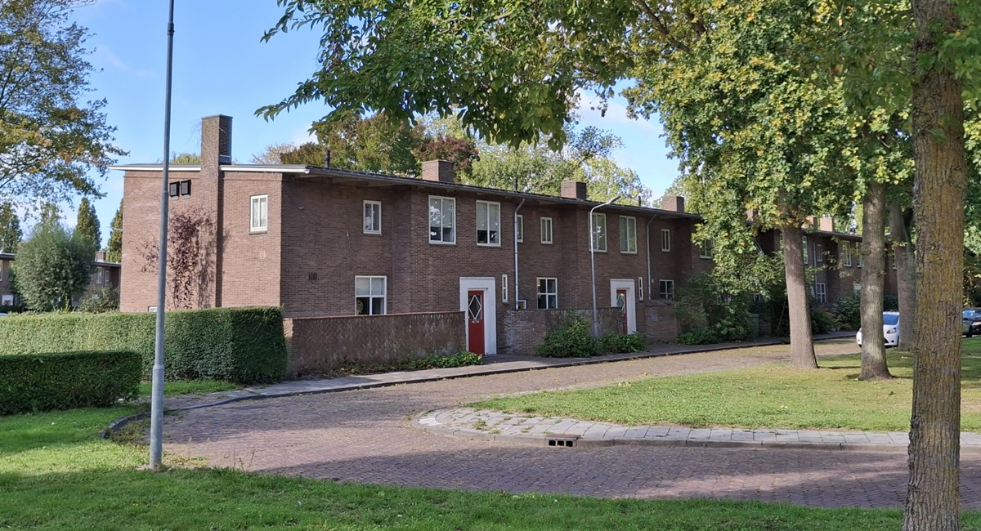

Nieuwsbrief Bomenbuurt
Nummer 5 – september 2026

In deze nieuwsbrief ontvangt u informatie over de Bomenbuurt. Met hierin de volgende onderwerpen:
- Waar staan we? Wat staat op de planning?
- Tijdlijn 2026
- Schilderen buitenzijde woningen
- Vocht- en schimmelprotocol

Tijdlijn 2026

Augustus-November 2026
Schilderwerk houten delen en schoonmaakwerk dakoverstekken. Start in de Essenlaan. Laatste deel in de Kastanjelaan.

Eind september 2026
Voorgenomen besluit Woongoed

Oktober 2026
Bewonersbijeenkomsten
U ontvangt hiervoor een uitnodiging.

Waar staan we? Wat staat op de planning?

In de vorige nieuwsbrieven kon u lezen over de laatste onderzoeken in de buurt. Alle onderzoeken in de buurt zijn afgerond. Momenteel werken we aan de verwerking van de resultaten. In september nemen we een voorlopig besluit waarin we kiezen voor renovatie of sloop.
Eind September gaat het resultaat naar de Raad van Commissarissen van Woongoed. Hierna informeren we u en de bewonerscommissie over het voorgenomen besluit.

Wij begrijpen dat het spannende maanden zijn voor u als bewoner van de Bomenbuurt. U kunt daarom altijd terecht met uw vragen en/of zorgen bij het informatiepunt aan de Berkenlaan 13. Sonja Krant is hier elke dinsdag van 15.00 tot 17.00 uur aanwezig. Komt dit niet uit? Dan kunt u ook een andere afspraak met haar maken. Stuur hiervoor een e-mail naar participatie@woongoed.nl.

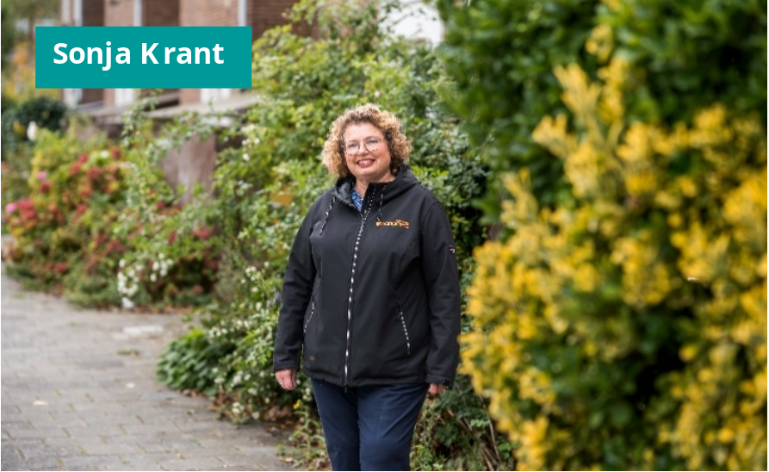


Schilderen buitenzijde woningen
In augustus is Kloet Onderhoud gestart met het schoonmaak- en schilderwerk van de buitenzijde van de woningen in de Bomenbuurt. De schilders zijn nu bij de Lijsterbeslaan en verwachten in de Kastanjelaan te eindigen in november dit jaar. U ontvangt bericht van Kloet als uw woning aan de beurt is.

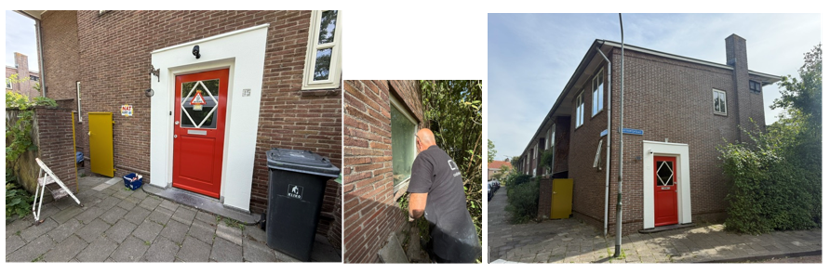

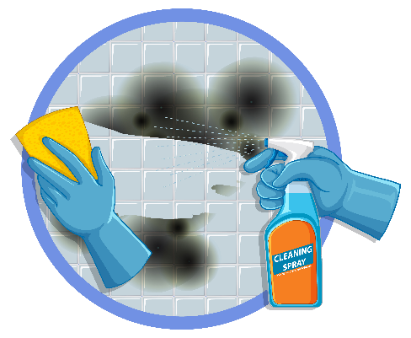

Vocht- schimmelprotocol
Vocht en schimmel in de woning is erg vervelend en kan ongezond zijn. In de Bomenbuurt komt vocht en schimmel voor. Totdat een besluit over de woningen is genomen gaan we zo goed mogelijk om met klachten. Met Bouwbedrjf Joziasse hebben we besproken hoe de schimmel het beste behandeld kan worden.

Vocht- en schimmelproblemen ontstaan door verschillende en vaak gecombineerde oorzaken. Denk hierbij bijvoorbeeld aan: een hoge grondwaterstand en optrekkend vocht, lekkages, slechte ventilatie,
slechte isolatie of hoge luchtvochtigheid.

Hoe u zelf de woning ventileert heeft ook invloed op vocht en schimmel. Door goed te ventileren, ruimtes in de winter te verwarmen en vocht af te nemen kunt u soms de problemen verminderen of voorkomen. Als er ook oorzaken in de woning zelf zitten is dat lastig.

Heeft u last van vocht en/of schimmel en lukt het niet om deze zelf te voorkomen of te behandelen? Neem dan contact op met bouwbedrijf Joziasse. Zij bekijken dan wat de oorzaak is, waar de schimmel zich bevindt op het oppervlak en wat we eraan kunnen doen.
Denk hierbij bijvoorbeeld aan de volgende stappen:
- Schimmelsporen dodend middel aanbrengen;
- Verwijderen van stucwerk en/of het reinigen van het oppervlak waar de schimmel zich bevindt;
- Herstellen van stucwerk;
- Schimmelwerend middel aanbrengen;
- U informeren hoe u met ventilatie en het verwarmen van de woningen eventuele vocht- en schimmel kan beperken (als dat mogelijk is).

